RESPONS SPEKTRUM WILAYAH KOTA PADANG

UNTUK PERENCANAAN BANGUNAN GEDUNG TAHAN GEMPA

Delfebriyadi

Laboratorium Komputasi Jurusan Teknik Sipil, Universitas Andalas

delfebri @ ft.unand.ac.id

ABSTRAK

Gempa aceh pada bulan Desember 2004 silam telah membuktikan bahwa zona sumber gempa subduksi Sumatera mampu menghasilkan magnitude M_{w}9,0 yang hampir setara dengan kejadian gempa pada zona subduksi di sekitar kepulauan Mentawai pada tahun 1883. Berdasarkan pertimbangan itu, dilakukan studi analisis hazard kegempaan dengan melakukan suatu teknik analisis resiko gempa terhadap wilayah kota Padang yang dilakukan berdasarkan kriteria desain yang disyaratkan dalam SNI-1726-2002, yaitu untuk umur bangunan 50 tahun dan nilai probabilitas terlampaui 10%. Analisa resiko gempa dilakukan berdasarkan teori probabilitas total dengan memanfaatkan perangkat lunak EQRISK yang telah dimodifikasi dan menggunakan pemodelan sumber gempa 2-D berdasarkan kajian seismotektonik dan identifikasi regional fault. Respons spektra desain di permukaan tanah diperkirakan berdasarkan faktor amplifikasi yang mengacu pada NEHRP 1997 berdasarkan spektra percepatan di batuan dasar untuk periode 0,2 detik dan 1,0 detik. Hasil akhir yang diperoleh adalah respons spekra percepatan desain permukaan tanah untuk kota Padang dengan periode ulang 500 tahun.
Kata-kata kunci : teori probabilitas total, respons spektra

Pendahuluan
Letak geografis wilayah Indonesia yang berada pada pertemuan tiga lempeng tektonik utama; lempeng Indo-Australia, lempeng Eurasia, dan lempeng Philipina, menjadikan Indonesia sebagai salah satu negara yang memiliki potensi aktivitas seismik cukup tinggi dan rawan terhadap bahaya gempa. Disebabkan oleh tingginya aktivitas seismik tersebut, maka dalam perencanaan bangunan di Indonesia harus diperhitungkan aspek-aspek kegempaan, disamping tinjauan aspek-aspek pembebanan lainnya. Perkiraan besarnya beban atau percepatan gempa yang handal dalam perencanaan masih dapat dikaji secara lebih mendalam, mengingat sangat penting dan berpengaruhnya hal tersebut baik melingkupi aspek keamanan maupun efisiensi suatu desain bangunan, tanpa meninggalkan atau bahkan memungkinkan dapat melengkapi atau mengevaluasi peraturan-peraturan standar yang ada.
Pada makalah ini, dilakukan studi analisis hazard kegempaan untuk lokasi site ditinjau, untuk menjembatani laju pembangunan dan potensi aktivitas seismik yang cukup tinggi pada wilayah kota Padang.

Tinjauan Geologi-Seismotektonik
Dalam kajiannya tentang resiko gempa, perlu diidentifikasikan secara geologi dan seismologi adanya beberapa zona sumber gempa aktif yang memiliki potensi dan kontribusi seismik signifikan terhadap wilayah kota Padang seperti zona subduksi Sumatera dan zona patahan Semangko.

Zona patahan Semangko merupakan jalur patahan yang terbentuk akibat tabrakan Lempeng Indo Australia yang bergerak dengan kecepatan relatif 50 hingga 60 mm/tahun terhadap lempeng Eurasia yang relatif diam. Keberadaan patahan ini juga berpotensi untuk menyebabkan sejumlah gempa bumi dangkal yang bersifat merusak.

Parameter Hazard Kegempaan
Parameter hazard kegempaan dapat menunjukkan aktifitas kegempaan pada suatu wilayah. Parameter hazard kegempaan yang digunakan dalam analisis hazard kegempaan meliputi: recurrence rate, magnitude maksimum, slip rate dan fungsi atenuasi. Sebelum melakukan analisis hazard kegempaan, terlebih dahulu perlu dilakukan evaluasi terhadap seluruh data kejadian gempa yang pernah terjadi. Selanjutnya dilakukan pengolahan data gempa, pembuatan model zona sumber gempa, perhitungan b-value dan annual rate, penentuan magnitude maksimum dan slip rate, serta pemilihan fungsi atenuasi.
3.1 Pengumpulan Dan Pengolahan Data Gempa
Data-data kejadian gempa historis diperoleh dari data preliminary National Earthquake Information Centre–USGS (NEIC-USGS), International Seismological Centre (ISC) dan EHB (Engdahl, van der Hilst and Buland, 1998) untuk periode 1900-2007. Data-data yang berasal dari katalog gempa tersebut perlu dikoreksi dan diproses dengan menggunakan prinsip-prinsip statistik sebelum digunakan dalam analisis untuk mengurangi bias dan mendapatkan hasil yang optimal. Pemisahan kejadian gempa utama dan gempa susulan dilakukan dengan menggunakan kriteria empiris yang diajukan oleh Gardner dan Knopoff (1974). Untuk analisis kelengkapan data gempa digunakan metoda yang diusulkan oleh Stepp (1973). Kejadian gempa dari gabungan katalog tersebut meliputi area mulai 90º BT hingga 112º BT dan 10º LU hingga 8º LS, dan data gempa lengkap dengan magnitude lebih besar atau sama dengan 5 mulai tahun 1973 hingga 2007.
3.2 Zona Sumber Gempa Dan Pemodelannya
Pada studi ini, zona sumber gempa terbagi atas zona gempa-gempa dangkal dan gempa-gempa dalam di sekitar subduksi Sumatera serta zona seismisitas rendah di daratan pulau Sumatera. Pemodelan zona sumber gempa ditentukan dengan menganalisa sudut penunjaman pertemuan lempeng yang ditujukan untuk memisahkan sumber gempa yang berbeda jenis mekanismenya yang terletak pada area yang sama. Pola penyebaran titik-titik hypocenter gempa disepanjang pola tektonik dapat diperkirakan dengan membagi zona sumber gempa tersebut menjadi beberapa segmen dan mengambil potongan melintang distribusi epicenter sumber gempa pada setiap segmen tersebut.
Parameter a-b didapatkan dari pengelompokan data berdasarkan area sumber gempa dan jenis mekanismenya, dan ditentukan dengan meng-gunakan model Guttenberg-Richter recurrent relationship (Gutenberg dan Richter, 1944) dan dengan model Maximum Entropy Principle (Dong et al., 1984).

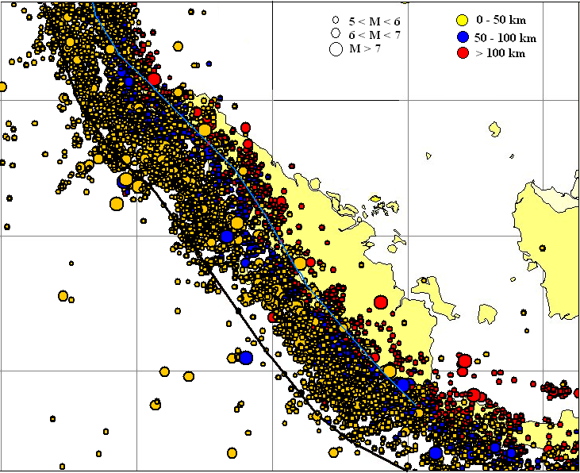

95º
100º
105º
5º
-5º
0º
110º
U

Gambar 1. Sebaran sumber gempa periode 1900-2007
(gabungan katalog NEIC, ISC dan EHB).

Pada zona gempa-gempa dangkal di sekitar subduksi Sumatera terhitung sejumlah 91 buah kejadian gempa utama dengan M_{w} > 5,0 dalam rentang mulai dari tahun 1973. Kejadian gempa dengan magnitude terbesar (M9,0) terjadi wilayah perairan Aceh pada tanggal 26 Desember 2004, yang juga menimbulkan gelombang tsunami yang memporak-porandakan wilayah daratan di pesisir pantai wilayah Aceh dan sekitarnya. Nilai rata-rata sebesar 0,64 didapatkan untuk memperkirakan b-value pada zona ini.
Untuk zona gempa-gempa dalam di sekitar subduksi Sumatera didapatkan sejumlah 130 buah kejadian gempa utama dengan M_{w} > 5,0 dalam rentang mulai dari tahun 1973. Kejadian gempa dengan magnitude terbesar (M7,0) pada rentang tahun pengamatan itu juga terjadi wilayah Aceh pada bulan April 1983. Nilai rata-rata sebesar 1,03 didapatkan untuk memperkirakan b-value pada zona ini.
Zona patahan Sumatera tidak seproduktif zona subduksi Sumatera dalam menghasilkan gempa-gempa yang signifikan. Dalam zona ini diperoleh 58 buah kejadian gempa utama dengan M_{w} > 5,0 dalam rentang mulai dari tahun 1973. Nilai magnitude terbesar pada rentang tahun pengamatan itu adalah M7,2 dan nilai b-value diperkirakan sebesar 0,75 didapatkan dari perhitungan regresi.

Gambar 2. Frekuensi kejadian gempa kumulatif

Pemodelan pada zona subduksi Sumatera dilakukan berdasarkan zona rupture pada perairan barat Sumatera pada kejadian-kejadian gempa utama dan gempa susulan di tahun 1797, 1833, dan bentang pengamatan tahun 2000 sampai 2008. Magnituda maksimum diambil berdasarkan kejadian gempa Aceh (2004) yaitu sebesar M9,0. Sedangkan, pemodelan pada zona patahan Sumatera dilakukan dengan mengasumsikan kejadian gempa dengan M7,9 dapat terjadi dimana saja di sepanjang patahan. Permodelan pada zona patahan ini mengikuti segmen-segmen patahan berdasarkan hasil penelitian Sieh dan Natawidjaja (2000). Untuk memodelkan sumber gempa yang tidak terdefinisi dalam peta gempa maupun sumber gempa yang tercantum dalam peta gempa dengan magnitude yang relatif kecil, dipergunakan model grid berdasarkan pada nilai rate kejadian gempa yang diperhalus (spatially smoothed seismicity) dengan menggunakan model 2D dalam bentang radius 25 km dari tiap titik-titik lokasi tinjauan. Nilai magnitude maksimum untuk gempa-gempa dangkal ini diambil sebesar M6,5 dan nilai b-value diperkirakan sebesar 0,7.

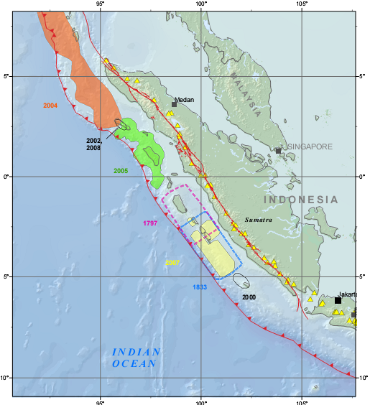
Gambar 3. Zona rupture pada perairan barat Sumatera:
1797, 1833, dan 2000 - 2008 (Rich Briggs,
2007)

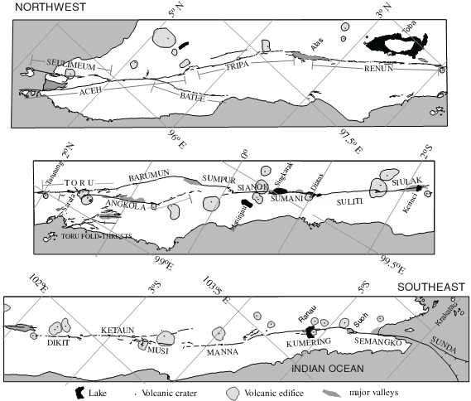

Gambar 4. Segmentasi pada patahan Sumatera
(Sieh dan Natawidjaja, 2000)
.

Tabel 1. Pembagian segmen pada patahan Sumatera dan
nilai slip-ratenya
Segmen | Slip rate | Segmen | Slip rate
Segmen | (mm/tahun) | Segmen | (mm/tahun)
Sunda | 11 | Sumani | 11
Semangko | 11 | Sianok | 11
Kumering | 11 | Sumpur/Barumun | 23
Manna | 11 | Toru | 27
Musi | 11 | Renun | 27
Ketaun | 11 | Tripa | 27
Dikit | 11 | Aceh | 27
Siulak | 11 | Seulimeum | 27
Suliti | 11
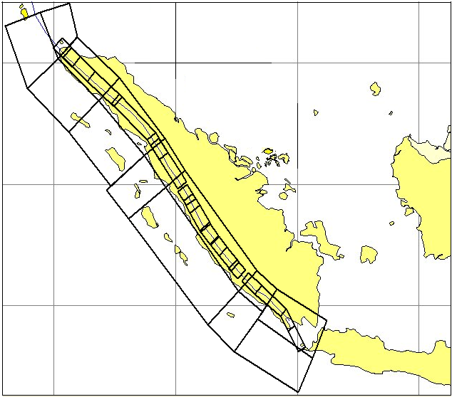

95º
100º
105º
5º
-5º
0º
110º

Megathrust
Benioff
Shallow Crustal
U

Gambar 5. Pemodelan sumber gempa

3.3 Fungsi Atenuasi
Beberapa fungsi ateunasi telah dipublikasikan oleh sejumlah peneliti berdasarkan rekaman percepatan gempa yang pernah terjadi dan kondisi site lokasi kajiannya. Akan tetapi, hingga saat ini belum ada fungsi atenuasi yang penelitiannya dikhususkan pada kondisi geologi dan seismotektonik untuk wilayah Indonesia, sehingga dalam analisis resiko gempa yang dilakukan, digunakan fungsi atenuasi yang diperoleh dari wilayah lain yang memiliki kemiripan tektonik dan geologi dengan wilayah Indonesia. Fungsi atenuasi yang dipakai pada studi ini adalah persamaan yang dikemukakan oleh R.R.Young et al (1997) untuk jenis sumber gempa pada area subduksi dan persamaan yang dikemukakan oleh R.R. Boore et al (1997) untuk jenis gempa strike slip pada area shallow crustal.

Analisis Resiko Gempa
Analisis resiko gempa dimulai dengan mengembangkan model matematik yang akan digunakan untuk memperkirakan kemungkinan kejadian gempa dalam level skala magnitude atau intensitas tertentu pada interval periode ulang untuk suatu daerah tertentu. Analisis ini menghasilkan parameter desain seismik seperti percepatan maksimum dan kecepatan maksimum yang dapat terlampaui untuk probabilitas serta periode ulang tertentu. Pada makalah ini, percepatan gempa di batuan dasar diperoleh dari hasil analisis yang dilakukan dengan metode Probabilistic Seismic Hazard Analysis menggunakan program EQRISK yang telah dimodifikasi.
Probabilitas bahwa suatu ground motion a melebihi suatu nilai tertentu a* dihitung untuk suatu potensi gempa pada suatu lokasi sumber gempa tertentu dan kemudian dikalikan dengan probabilitas bahwa suatu gempa dengan magnitude tertentu akan terjadi pada lokasi tersebut. Dengan mengasumsikan bahwa magnitude M dan jarak R adalah variabel acak independen yang kontinus, maka probabilitas terlampaui dapat dituliskan dalam bentuk integrasi persamaan berikut :

$P_{(a≥a∗)}=\int{\int{P_{(a≥a\text{*;}m,r)}f_{M_{(m)}}f_{R_{(r)}}\text{drdm}}}$ ....1
dimana :
f_{M} = fungsi distribusi dari magnituda.
f_{R} = fungsi distribusi dari jarak.
$P(a≥a\text{*;}m,r)$= probabilitas berkondisi dari intensitas a yang sama atau lebih besar dari intensitas a* di suatu lokasi dengan kekuatan gempa M dan jarak sumber R yang diperoleh dari fungsi ateunasi.

Jika site yang ditinjau berada dalam suatu daerah dengan beberapa sumber gempa (N_{s}) dimana setiap sumber memiliki rate untuk threshold magnitude sebesar $v=\text{exp}[α−β\text{.}m_{o}]$, maka total kejadian gempa terlampaui untuk daerah tersebut adalah ;

$λ(a≥a∗)=\sum_{i=1}^{\text{Ns}}{}ν_{i}\text{.}P(a≥a∗)$ .............................. 2

Periode ulang dari parameter gerakan tanah terlampaui adalah sebanding dengan perbandingan terbalik dari kejadian gempa tahunan. Hasil akhir dari PSHA diekspresikan dalam bentuk parameter-parameter probabilitas terlampaui gerakan tanah M>m untuk suatu periode desain (P_{(t tahun)} = 1 – e ^{λ(M) . t}), kejadian gempa tahunan (λ_{(M)}) dan periode ulang desain (T_{R}).
Logic tree digunakan untuk menentukan pembobotan pada masing-masing parameter yang dipergunakan dan untuk untuk mengatasi nilai ketidak-pastian pada analisis resiko gempa dengan menggunakan metode probabilitas.

Recurance Model
Maximum Magnitude
Attenuation function
Entropy Density
0,5
Least Square
0,5
Young 1997
Subduksi
1,0
1,0
1,0
Mmax
Mmax
Gambar 6. Formulasi Logic tree untuk sumber
gempa Subduksi
Recurance Model
Maximum Magnitude
Attenuation function
Entropy Density
0,5
Least Square
0,5
Boore 1997
Shallow Crustal
1,0
1,0
1,0
Mmax
Mmax
Gambar 7. Formulasi Logic tree untuk sumber
gempa Shallow Crustal

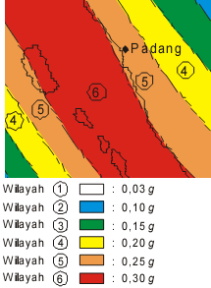
Gambar 8. Peta Percepatan maksimum di batuan dasar
pada periode ulang 500 tahun di wilayah
kota Padang (SKSNI-1726-2002)

Gambar 9 memperlihatkan hasil perhitungan resiko gempa berupa spektral percepatan (SA) di batuan dasar pada lokasi kajian untuk suatu periode ulang pada beberapa perioda spektral. Untuk periode ulang 500 tahun di wilayah Padang didapatkan peak ground acceleration (PGA) di batuan dasar sebesar 0,3 g, SA untuk T= 0,2 detik sebesar 0,69 g, dan SA untuk T= 1,0 detik sebesar 0,26 g.

Gambar 9. Spektral percepatan di batuan dasar pada
lokasi kajian untuk periode ulang tertentu

Respons Spektra di Permukaan Tanah

5.1. Kondisi Tanah Lokal
Kondisi tanah lokal diklasifikasikan berdasarkan parameter kecepatan gelombang geser rata-rata (V_{S}), N-_{SPT} atau S_{u} pada tanah hingga kedalaman 30 m dari permukaan tanah dan dianalisis menurut 3 (tiga) kelas tanah, yaitu:
- Batuan lunak atau tanah keras (very dense soil and soft rock). Dengan karakteristik: cepat rambat gelombang geser 360 m/dt < v_{s} 760 m/dt, atau N-_{SPT} > 50, atau S_{u} 100 kpa.
- Tanah sedang (stiff soil profile). Dengan karakteristik: cepat rambat gelombang geser sebesar 180 < vs 360 m/dt, atau 15 N-_{SPT} 50, atau 50 kpa Su 100 kpa.
- Tanah lunak (soft soil profile). Dengan karakteristik: cepat rambat gelombang geser sebesar vs 180 m/dt, atau lempung dengan PI > 20%, w 40%, atau S_{u} < 25 kpa.
5.2. Respons Spektra Desain
Respons spektra desain di permukaan tanah diperkirakan berdasarkan faktor amplifikasi yang mengacu pada NEHRP 1997 berdasarkan spektra percepatan di batuan dasar untuk periode 0,2 detik dan 1,0 detik.

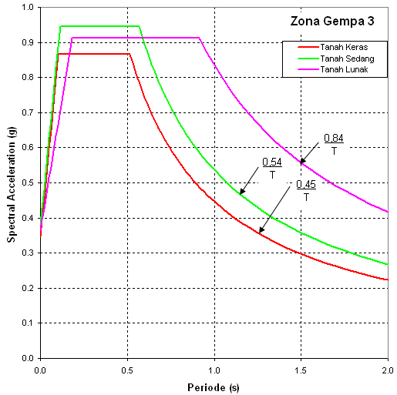

Gambar 14. Respons spektra percepatan desain kota
Padang untuk periode ulang 500 tahun

Kesimpulan
Dari hasil analisa hazard kegempaan yang telah dikerjakan, terdapat kenaikan tingkat seismisitas pada wilayah kota Padang jika dibandingkan dengan tingkat seismisitas pada peta gempa SNI-1726-2002. Percepatan tanah puncak di lapisan batuan dasar dengan periode ulang 500 tahun yang disyaratkan oleh SNI-1726-2002 untuk wilayah Padang adalah sebesar 0.25 g, sedangkan hasil perhitungan dengan perioda ulang yang sama menunjukkan nilai 0.30 g.

Daftar Pustaka
- Boore, D.M., Joyner, W.B., Fumal, T.E., Equations for estimating horizontal response spectra and peak acceleration from Western North American earthquakes : a summary of recent work, Seismological Research Letters 68, 128–153, 1997.
- Briggs, Rich, 2007 Sumatra, Indonesia, Earthquakes, EERI Newsletter, V 41, N 10, 2007.
- Delfebriyadi, Peta Respons Spektrum Provinsi Sumatera Barat untuk Perencanaan Bangunan Gedung Tahan Gempa, Jurnal Teknik Sipil, No.2 Vol.16, 2009.
- Dong, W. M., Bao, A. B., Shah, H. C., Use of Maximum Entropy Principle in Earthquake Recurrence Relationship, Bulletin of the Seimological Society of America, Vol. 74, No. 2, pp. 725-737, 1984.
- Federal Emergency Management Agency, NEHRP Recommended Provisions for Seismic Regulation for New Buildings and Other Structures, Part 1, Provisions, FEMA 302, Prepared by Building Seismic Safety Council, Washington, DC, 337 p, 1997.
- Gardner, J.K., Knopoff, L., Is the Sequence of Earthquakes in Southern California, with After-shocks removed, Poissonian ?, Bulletin of the Seismological Society of America, Vol. 64, No. 5, pp. 1363-1367, 1974.
- Gutenberg, B., Richter, C.F., Frequency of Earthquakes in California, Bulletin of the Seismological Society of America, Vol. 34, No. 4, pp. 185–188, 1944.
- Kramer, Steven L, Geotechnical Earthquake Engineering, Prentice-Hall, Inc., United States of America., 1996.
- McGuire, R., Fortran Computer Program for Seismic Risk Analysis, Open-File Report 76-67, U.S. Geological Survey, 1976.
- National Earthquake Information Center, Magnitude 9.0 off the West Coast of Northern Sumatra – Sunday December 26, 2004 at 00:58:53 Coordinated Unersal Time, United States Geological Survey, February 15th, 2005 Available_http://earthquake.usgs.gov.eqinthenews/2004/usslav/
- Sieh, K., Natawidjaja, D., Neotectonics of the Sumatran fault, Indonesia, Journal of Geophysical Research, 105, 28295–28326, 2000.
- Standar Nasional Indonesia, Tata Cara Perencanaan Ketahanan Gempa untuk Bangunan Gedung (SNI 03-1726-2002), Badan Standardisasi Nasional, 2002.
- Stepp, J.C., Analysis of the Completeness of the Earthquake Hazard Sample in the Puget Sound Area, NOAA Technical Report, ERL 267-ESL 30,Boulder, CO, pp. 16-28, 1973.
- Youngs, R.R., Chiou, S.J., Silva, W.J., Humphrey, J.R., Strong ground motion attenuation relationships for subduction zone earthquakes, Seismological Research Letters 68, 58–73, 1997.

